Procesverbal

Konsultim publik : Banorët e Njësisë Administrative Luzni

Data: 4.11.2025 Ora : 11:00 Vendi: Njësia Administrative Luzni, Dibër

Numri i pjesëmarrësve : Rreth 60 anëtarë nga komuniteti

Titulli i Projekt-aktit që konsultohet:
- Buxheti per vitin 2026
- Paketa Fiskale 2026
- Projekt- Buxheti Afatmesem 2026-2028

Pjesëmarrës nga Këshilli :
- Tahir Damzi. këshillëtar pranë këshillit bashkiak Dibër

Takimi drejtohet nga Kryetari i Bashkisë Dibër Z. Rahim Spahiu, i cili bëri një prezantim të shkurtër në lidhje me :
- Qëllimin e konsultimit publik
- Diskutim i hapur mbi situatën dhe nevojat e komuniteteve në këtë njësi
- Nevojat prioritare për tu ndjekur për vitin 2026
Pjesëmarrësit që morrën fjalën, u diskutuan dhe dhanë rekomandimet përkatëse në lidhje me çështjen që shqëtesojnë komunitetet, si vijon :
Gjatë dëgjesës publike në Njësinë Administrative Luzni u evidentuan problematika të përsëritura në disa fshatra, kryesisht të lidhura me giendjen e rrugëve, fürnizimin me ujë të pijshëm. mungesën e ujit vaditës. cilësinë e ujësjellësit, nevojën për rehabilitim kanalesh. si dhe stabilitetin e energjisë elektrike. Banorët kërkuan veçanërisht përmirësimin e infrastrukturës rrugore, zgjidhjen e ujit të pijshëm dhe vaditës. përforcimin e shërbimeve bazë dhe ndihmë në shërbimin shëndetësor. Kryetari theksoi se rruga e Hoteshit. përfundimi i rrugës së Katundit të Ri dhe investimet në ujësjellësin e Hoteshit dhe Arapit të Poshtëm mbeten prioritetet kryesore të vitit të ardhshëm.
Nevojat sipas fshatrave në Niësinë Administrative Luzni Lishan i Epërm — Sadik Kurti
Përshkruan situatën e vështirë të fshatit per shkak të mungesës së infrastrukturës bazë.Falenderon punën e Bashkisë ne NiësinëÁdinŽstrative Luzni.
Nevojat: Gjendja e rrugës paraqitet e rënduar dhe kërkohet ndërhyrje të paktën në një segment të saj. Nëse është mundësia që të ndërhyhet sepse kerni nevojë. Ruajtja dhe sigurimi i furnizimit të qëndrueshëm me ujë të pijshëm, përmirësimi i cilësisë së ujësjellësit dhe shmangia e defekteve dhe abuzimeve që bëhen tek ujësjellësi.
Arap i Poshtëm / Arap i Epërm Besim Mera
Nevojat: Përqendrim i investimeve në tre kryesorë të zonës — Arap i Poshtëm, Arap i Epërm dhe Lishan i Poshtëm — ku problemet e rrugëve dhe ujit janë më të theksuara.
Kryetari: Fumizimi me ujë në Lishan ka qenë i stabilizuar vitin e fundit. Ujin e kemi marrë por nuk e kemi lënë Lishanin e Poshtëm pa ujë dhe këtë e dimë të giithë. Rruga ka probleme, e di dhe jam koshient, por do të ndërhyhet pjesë—pjesë, duke nisur nga segmentet më emergjente. Pas Hoteshit në njësinë tuaj mbetet vetëm Lishani i Epërm dhe normalisht do i vijë rradha shumë shpejt. Buxheti do të orientohet sipas prioriteteve të komunitetit. duke nisur nga fshatrat me nevojat më urgjente.
Kryetari: Ju e dini qe po punojme shume sidemos në njësine tuaj, por eshte me mundesi cdo gje. Per kanalin do të sjellim tubat.
Lishan i Poshtëm — Dalip Prethi
Theksoi problematikat me ujin e pijshëm, mos menaxhimi si duhet dhe zgjerimi i rrugës së fshatit.
Nevojat: Zëvendësimi i tubave të dëmtuar të ujësjellësit, pasi në disa pika plasjet krijojnë humbje të mëdha; Është e nevojshme zgjerimi minimal i rrugës me zhavorr anash për të mundësuar qarkullimin e sigurt të mjeteve. Në rrugë nuk i merr dy mjete lirisht.
Kryetari: Tubat do të zëvendësohen sipas nevojës dhe situatës së terrenit.Ju lutem na kontaktoni për cdo problem me tubat sepse ju ndihmojmë direkt. Për rrugën të mbarojmë njëherë këto në fshatra që s’kanë fare rrugë dhe zgierimi do të bëhet.
Lishan i Poshtëm — Gezim Murati
Nevojat: Rruga është në gjendje shumë të vështirë dhe kërkon ndërhyrje urgjente (të paktën 20 makina zhavorr dhe një rul); mungesë e ujit të pijshëm dhe vaditës.
Kryetari: Zona është në projektin e përbashkët me Hoteshin. Tuba do të sigurohen pa diskutim.
Katund i Ri — Lagiia Dede — Belrim Dedia
Theksoi nevojat per përmirësimin e furnizimit me ujë të pishëm në lagjen e tij, nevoja për sistemim të infrastrukturës së brëndëshme.
Nevojat: Mungesë e ujit të pijshëm është problem në lagjen time, Lagja Dede. Ka mungesë të ujit vaditës; rruga dhe infrastruktura e brendshme e lagjes kërkojnë ndërhyrje; nevojiten rreth 500 metra tub për furnizim me ujë të pijshëm në zonën ku unë banoj. Brënda mundësive sepse e di që nuk bëhet cdo gjë me laps.
Kryetari: Tubat do të sigurohen nga bashkia. Punimet do të ecin me faza, duke u fokusuar te ędo lagje sipas mundësive buxhetore.
Arap i Poshtëm — Besnik Toci
Përshkruan situatën e vështirë të fshatit per shkak te mungesës së infrastrukturës bazë.
Nevojat: Ndërhyrje në rrugën e Lishanit. përfundimi i segmentit deri në fund të fshatit; investim në rrjetin e ujësjellësit të Hoteshit, Nikollës dhe Lishanit; stabilizimi i linjave elektrike, pasi telat shpesh prekin tokën: përmirësim i ujit të pijshëm; pastrim i kanalit vaditës 3 km; mungesë e infermieres në zonë. Të gjithë zona nuk ka njëinfermjere. Ne jemi pencionista dhe duhet një infermiere.
Kryetari: Arapi i Poshtëm është pjesë e projektit të përbashkët me Hoteshin. Segmenti i rrugës do të realizohet patjetër. Për energjinë do të kontaktohet OSHEE, ndërsa për shërbimin shëndetësor do të kërkohet mbështetje nga Spitali.
Katund i Ri — Demir Colia
Përshkuan situatën problematike me ujesjellësin dhe me energjinë elektrike.
Nevojat: Përmirësim i shërbimit të ujësjellësit dhe reagim më i shpejtë në raste defektesh, ndërhyrje në kanalet vaditëse. Duhet të pastrohen, sepse jemi njerëz pensionista që nuk kemi fuqi ti pastrojmë, sidomos daljet me nevojë cementimi; Èshtë nevojë urgjente zgjerim i rrugëve në Late, Police dhe Dede, për të lehtësuar lëvizjen.
Kryetari: Këto lagje do të trajtohen sipas programit të punimeve bashkiake. Bashkëpunimi me komunitetin mbetet i rëndësishëm për zgiidhjen e tyre. Sipas mundësive do ndërhvjmë në çdo lagje. Vetëm dua që të kemi durim dhe bashkëpunim me njëri- tjetrin.
Hotesh — Dor Skuka
Përshkruan situatën problematike të rrugës, ujit vaditës dhe atij të pijshëm në Hotesh.
Nevojat: Rruga është emergjente në të gjithë segmentin prej 6 km; mungesë e theksuar e ujit të pijshëm; nevojë për kanal vaditës, vendosjen e 4 tubave dhe një pusetë 50 cm për kalimin e ujit. Këto janë problematikat që shqetësojnë fshatin tonë.
Kryetari: Rruga e Hoteshit do të asfaltohet. Asfalti është në dorë të bashkisë dhe do të realizohet.
Çështja e ujësjellësit nuk varet tërësisht nga bashkia, por shqetësimi do të përcillet për zgjidhje.

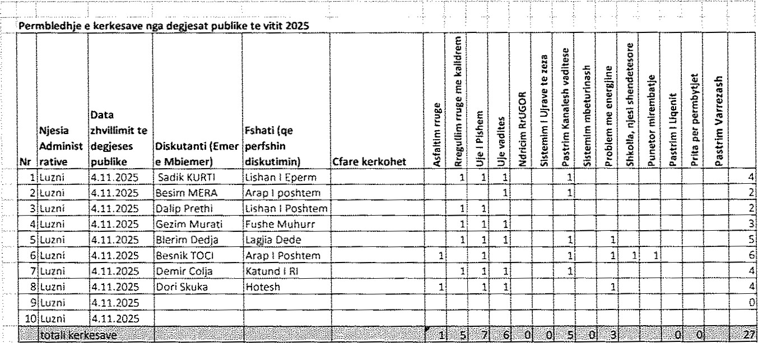
Përmbledhje e kërkesave nga dëgjesat publike Njësia Luzni, nëntor 2025

Mbajtësi i procesverbalit:
Samet Zagradi

